**Bài kiểm tra cuối khóa OOP-Public**

**Bài 1 (6đ):**

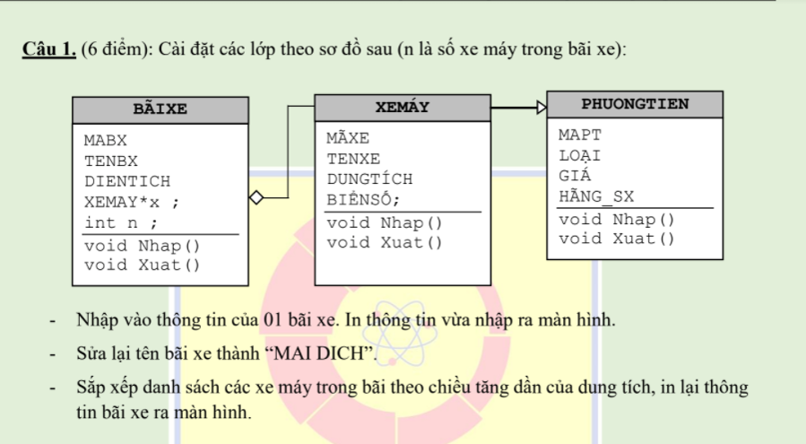

**Bài 2 (4đ):**

Cài đặt lớp mô tả một phân số với hai thuộc tính Tử số , Mẫu số và các phương thức sau :

* Phương thức khởi tạo để khởi gán giá trị mặc định và bất kỳ cho tử số và mẫu số (0.5đ).
* Phương thức toán tử trả về tích của hai phân số.(0.5đ)
* Phương thức toán tử trả về giá trị của phân số (ví dụ phân số ½ = 0.5) (0.5đ).
* Phương thức toán tử để tối giản phân số (ví dụ 10/5 = 2; 9/6 = 3/2 ; 10/12 = 5/6) (0.5đ).
* Hàm toán tử nhập/xuất thông tin của hai phân số (xuất dưới dạng Tử_số/Mẫu_số) (1đ).
* Viết hàm main nhập, xuất thông tin của hai phân số. Thực hiện các chức năng của từng phương thức (1đ).